STOLICA WOLNOŚCI
WARSZAWSKI KONKURS ARTYSTYCZNY
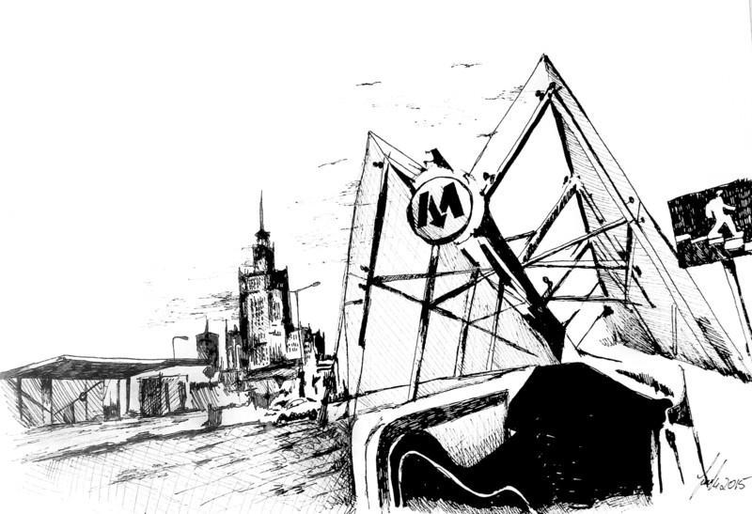

Pałac Kultury, Łazienki Królewskie, kamienice Starego Miasta, czy Stadion Narodowy, metro, Most Świętokrzyski, szklane wieżowce Śródmieścia? Syrenka nad Wisłą, Kolumna Zygmunta, pomnik Chopina pod wierzbą, a może bardziej nowoczesne symbole Warszawy – egzotyczna palma na rondzie de Gaulle'a i pulsujące nocą reklamy świetlne? Co jest dziś najbardziej warszawskie? Niemi świadkowie historii – zabytki, czy nowoczesna architektura? Przedstawmy, za co kochamy Warszawę – miasto z tradycją, pełne kontrastów, nowoczesne i tętniące życiem. Pokażmy, po jakich zakątkach chcielibyśmy dzisiaj oprowadzić gości, którzy przybywają do Stolicy Wolności.

Konkurs ma zachęcić młodzież do poznawania zabytków i rozwijania umiejętności ich rysowania, malowania, fotografowania. Prace na konkurs można składać w następujących formach:
- portret miasta (weduta, nazwa miejsca zamieszczona z tyłu w tytule pracy),
- projekt pocztówki lub plakatu promującego miasto ze znakiem graficznym – liternictwem (np. Stolica Wolności, Warsaw by Night, Pozdrowienia z Alej Jerozolimskich ),
- fotoesej (seria zdjęć przyklejonych na dużym brystolu z załączonym tematem),

Stylistyka prac plastycznych dowolna: od realistycznych wedut po komiks.
Proponowane techniki: praca malarska, rysunek wykonany ołówkiem lub piórkiem, pastele, kolaż, fotokolaż, techniki mieszane. Najmniejszy format plakatu: A3

CELE KONKURSU
- Popularyzacja wśród młodzieży wiedzy historycznej oraz rozbudzenie zainteresowania historią i teraźniejszością miasta; kształtowanie emocjonalnej więzi z kulturowym dziedzictwem stolicy.
- Rozbudzenie zainteresowań związanych z turystyką i zwiedzaniem, ciekawości poznawania najpiękniejszych zabytków Warszawy.
- Rozwinięcie umiejętności plastycznych z zakresu perspektywy i rysunku architektonicznego.
- Inspirowanie uczestników do aktywności twórczej, rozwijanie wrażliwości artystycznej uczestników konkursu, umożliwienie zaprezentowania własnej twórczości.
KOMISJA OCENIAJĄCA
Prace konkursowe oceni powołane przez organizatora jury, w którego skład wejdą artyści, przedstawiciele Białołęckiego Domu Kultury i pedagodzy. Kryteriami oceny będą: zgodność
z tematem, jakość wykonania – estetyka, oryginalność, pomysłowość.
REGULAMIN KONKURSU
- Konkurs adresowany jest do uczniów szkół gimnazjalnych.
  - Prace plastyczne składa nauczyciel, instruktor lub uczeń.
  - Prace rysunkowe/malarskie/graficzne/ przyjmujemy w zwartym opakowaniu.
  - Prosimy o utrwalenie prac rysunkowych.
  - Przyjmujemy maksymalnie 2 prace jednego ucznia.
- Na odwrocie każdej pracy należy dołączyć wypełnioną kartę zgłoszenia uczestnika konkursu.
- Zgłoszenie zbiorowe powinno zawierać dodatkowo listę z nazwiskami i liczbą złożonych prac.
ORGANIZATOR
CV Liceum im. Zbigniewa Herberta (Gimnazjum nr 122 im. Charlesa de Gaulle’a) w Warszawie
TERMIN PRZYJMOWANIA PRAC
Do 28 lutego 2019 r.
Po tym terminie prace nie będą przyjmowane. W przypadku prac przesłanych pocztą decyduje data wpłynięcia.

